UNIVERSIDAD TÉCNICA DE MACHALA
FACULTAD DE CIENCIAS AGROPECUARIAS
CARRERA DE MEDICINA VETERINARIA
FARMACOLOGÍA II

Análisis farmacológico del caso Ares
Tesina sobre un canino con signos gastrointestinales
y tratamiento antimicrobiano y antiparasitario
Quinto semestre paralelo A
Periodo académico 2026 2
Caso clínico integrado
Equipo de trabajo
Robinson Macas — Sulfametoxazol
Kristhel Procel — Trimetoprim
Carolina Cajamarca — Metronidazol
Tiffany Machuca — Praziquantel
Samira Yunga — Pirantel
Jhon Balcázar — Sulfato ferroso
Coordinación e integración
Juan José Bajaña Chuno
Docente
Dra. Dioselina Esmeralda Pimbosa Ortiz, Mg.
Machala — El Oro — Ecuador
Octubre de 2026

Resumen
Ares es un canino mestizo, macho, de nueve meses al momento del laboratorio, con antecedente de diarrea y heces descritas como melénicas durante aproximadamente tres semanas. El informe 028675 registró un peso de 21,60 kg, leucocitosis, incremento marcado de neutrófilos en banda, eosinofilia, monocitosis e hipocromía. El hematocrito permaneció dentro del intervalo del laboratorio. El uroanálisis mostró piuria y bacterias abundantes, hallazgos que requieren correlación con la forma de obtención de la muestra y con signos urinarios.
Se integraron seis investigaciones individuales sobre sulfametoxazol, trimetoprim, metronidazol, praziquantel, pirantel y sulfato ferroso. Se contrastaron las concentraciones de los productos, las dosis calculadas y la pauta comunicada por el tutor. Apetomax se analizó como coadyuvante con sulfato ferroso, buclizina y vitaminas del complejo B. El tutor refirió protozoarios móviles con flagelo en el coproparasitario, hallazgo que sustenta una sospecha de protozoosis intestinal sin identificación de especie. El peso final reportado fue de 22,00 kg el 15 de octubre de 2026. El cambio respecto de 21,60 kg fue de 0,40 kg, equivalente al 1,85 %, acompañado de mejoría clínica percibida.
La evolución comunicada es favorable, pero no se dispone de un hemograma, coproparasitario ni uroanálisis de control que permitan demostrar normalización analítica o erradicación del agente. El valor académico del caso radica en relacionar los hallazgos con los blancos farmacológicos, distinguir el cálculo de la administración real y reconocer los límites de la inferencia causal cuando varios tratamientos se utilizan al mismo tiempo.
Palabras clave: canino; diarrea; sulfonamidas potenciadas; metronidazol; antihelmínticos; sulfato ferroso.

1 Introducción
La farmacología clínica veterinaria relaciona los problemas del paciente con los mecanismos de acción, la exposición a los medicamentos y la evaluación de sus resultados. En un perro con signos gastrointestinales, seleccionar un producto exige reconocer qué alteración se pretende corregir, qué evidencia sostiene la indicación y cómo se comprobará la respuesta. La composición comercial, el peso, la vía, el intervalo y la duración determinan la dosis recibida. Estos elementos permiten analizar una prescripción con criterios de eficacia, seguridad y uso responsable.(1)
Ares es un canino mestizo, macho, de nueve meses al momento del examen basal, atendido por diarrea y heces descritas como melénicas durante aproximadamente tres semanas. El informe de laboratorio 028675 registró 21,60 kg, leucocitosis, desviación izquierda degenerativa, eosinofilia e hipocromía. El hematocrito permaneció dentro del intervalo del laboratorio. La piuria y la bacteriuria añadieron hallazgos que requieren interpretación según el método de recolección y la presentación clínica.
El estudio coproparasitario fue descrito por el tutor como una observación de protozoarios pequeños y móviles con flagelo. Este antecedente orienta hacia una protozoosis intestinal presuntiva, pero no permite identificar una especie mediante una descripción verbal. La presencia de organismos y su participación causal necesitan evaluación microscópica apropiada y correlación con los signos. La alimentación vigente, corregida por el tutor, corresponde a balanceados Avant y Nutra Pro.(2)
Las recomendaciones ENOVAT desaconsejan antimicrobianos rutinarios en diarreas agudas leves o moderadas, aunque reconocen excepciones ante indicadores de inflamación intensa, incluida la desviación izquierda degenerativa. Su aplicación a Ares exige prudencia por la duración del cuadro y por su leucograma. La frecuencia diaria del metronidazol, elegida según el manejo referido como leve, no elimina la relevancia del hallazgo hematológico ni demuestra una infección bacteriana susceptible.(3)
El tratamiento comunicado comprende Bactrivet, metronidazol en tabletas, Relámpago y Apetomax. Su análisis integra seis principios activos estudiados por el equipo: sulfametoxazol, trimetoprim, metronidazol, praziquantel, pirantel y sulfato ferroso. Los dos primeros actúan asociados; los antihelmínticos cubren grupos parasitarios diferentes; el metronidazol posee actividad frente a microorganismos susceptibles; y el hierro forma parte de un producto coadyuvante con otros componentes.(1)
La conciliación de dosis constituye un eje del trabajo. Se conserva lo administrado según el tutor y se distingue del cálculo académico, de las instrucciones del fabricante y de las hipótesis clínicas. Esta separación evita duplicar componentes de una misma formulación, confundir sales con principios activos equivalentes o convertir automáticamente una suspensión en tabletas. También permite interpretar diferencias de redondeo sin alterar retrospectivamente el tratamiento.
El pesaje final comunicado fue de 22,00 kg el 15 de octubre de 2026, con un incremento de 0,40 kg y mejoría global percibida por el tutor. Estos resultados describen una evolución favorable, pero no sustituyen controles hematológicos, fecales o urinarios. La tesina integra historia clínica, revisión bibliográfica, cálculos y fotografías para valorar el manejo farmacológico y formular recomendaciones fundamentadas. La integración también considera reacciones adversas, interacciones y límites del seguimiento, de modo que cada conclusión responda a los datos disponibles y a la valoración profesional del paciente individual. Al tratarse de un caso individual con tratamientos simultáneos, la mejoría no permite estimar eficacia poblacional ni atribuir la recuperación exclusivamente a una molécula.

2 Objetivos

2.1 Objetivo general
Analizar el manejo farmacológico de Ares mediante la integración de los hallazgos clínicos y de laboratorio, la composición y dosificación de los productos administrados y la evolución reportada, con énfasis en la terapéutica racional y la seguridad.

2.2 Objetivos específicos
Interpretar los hallazgos gastrointestinales, hematológicos y urinarios para establecer problemas clínicos y diagnósticos diferenciales con su grado de confirmación.
Explicar los mecanismos de acción y los riesgos de los seis principios activos, y verificar sus cálculos para 21,60 kg frente a las pautas realmente comunicadas.
Evaluar la evolución disponible y formular conclusiones y recomendaciones de seguimiento que distingan mejoría clínica, seguridad y resolución analítica.

3 Revisión de la literatura

3.1 Lesión intestinal y cambios fecales
La inflamación intestinal puede alterar la absorción de agua y electrolitos, incrementar la secreción y modificar la motilidad. El resultado macroscópico puede ser una deposición menos formada, líquida o con material mucoso. (4) La presencia de sangre digerida puede producir heces negras, pero la iluminación, la dieta y la exposición ambiental cambian la apariencia de una fotografía. Las tres imágenes previas de Ares documentan variación de forma y consistencia; no localizan por sí mismas una lesión ni identifican un agente.
Los anquilostomos son un ejemplo de nematodos capaces de lesionar la mucosa y producir pérdida sanguínea. Ese mecanismo conecta un diagnóstico parasitario comprobado con la selección de un antihelmíntico y con el seguimiento hematológico. En Ares, la eosinofilia y el antecedente digestivo permiten considerar esa hipótesis, pero no autorizan a escribir que Ancylostoma causó el cuadro sin identificación coproparasitaria. (5)

3.2 Respuesta inflamatoria y leucograma
La liberación medular de neutrófilos inmaduros refleja una demanda inflamatoria intensa. La desviación degenerativa descrita en el informe requiere atención porque las formas inmaduras superan a las maduras. La definición requiere la comparación de recuentos absolutos y la morfología. (6) La evolución esperable de un proceso resuelto incluiría una reducción de esa respuesta, pero solo un nuevo hemograma permitiría demostrarlo. No es válido sustituir ese control por la apariencia saludable de una fotografía.

3.3 Blancos farmacológicos diferentes
Sulfametoxazol y trimetoprim bloquean pasos sucesivos del metabolismo bacteriano del folato. Metronidazol requiere activación reductora en microorganismos susceptibles y produce daño sobre el ADN. Praziquantel altera la función del tegumento y la contracción de cestodos; pirantel altera la transmisión neuromuscular de nematodos susceptibles. El hierro aporta un componente de la hemoglobina cuando existe necesidad real de reposición. Estas acciones explican por qué las seis moléculas no son intercambiables. (1)
La coexistencia de varios posibles blancos no significa que todos estén presentes en el mismo animal. La defensa farmacológica debe distinguir el espectro teórico, la indicación del producto y la indicación realmente demostrada en Ares. Tampoco puede atribuirse la mejoría a un solo principio activo cuando se administran simultáneamente varios productos y no existe un control comparativo.

3.4 Sulfametoxazol
Responsable del trabajo original: Robinson Macas. Producto analizado: Bactrivet Farbiovet.
El sulfametoxazol es una sulfonamida antibacteriana que compite con el ácido paraaminobenzoico en la vía de síntesis de folato. Su inhibición de la dihidropteroato sintasa limita la producción de precursores necesarios para los ácidos nucleicos. La asociación con trimetoprim bloquea un paso posterior y puede producir sinergia frente a microorganismos susceptibles. La expresión “sulfonamida potenciada” no implica actividad universal ni elimina la posibilidad de resistencia. (1, 7)

Mecanismo y relación con Ares
La leucocitosis, las bandas y la monocitosis plantean inflamación; el uroanálisis añade un posible foco urinario que necesita confirmación. Bactrivet puede relacionarse con una infección bacteriana susceptible, pero ni la diarrea ni la bacteriuria aislada demuestran esa susceptibilidad. No tiene actividad antihelmíntica y no sustituye el estudio de la pérdida digestiva de sangre. Para defender su elección se requieren la valoración de la médica responsable y la información clínica que motivó el antibiótico. (8)

Farmacocinética y seguridad
La formulación oral se absorbe y distribuye sistémicamente. El metabolismo hepático y la excreción renal hacen relevantes la hidratación, la función orgánica y la vigilancia de efectos adversos. El informe basal no muestra azotemia ni aumento de ALT o AST; esto no garantiza la tolerancia durante todo el tratamiento. Las sulfonamidas potenciadas pueden causar intolerancia digestiva, hipersensibilidad, alteraciones hematológicas, hepatotoxicidad y queratoconjuntivitis seca en perros. Una revisión sistemática reciente confirma la diversidad de eventos comunicados y la heterogeneidad de su evidencia. (1, 7, 9)
La ficha de Bactrivet advierte frente a hipersensibilidad a sus componentes y enfermedad renal o hepática importante. También describe interacciones con antiácidos y ciclosporina, entre otros medicamentos. En este caso debe vigilarse apetito, vómito, piel, mucosas, articulaciones y signos oculares. La presencia de una reacción nueva requiere valoración veterinaria y no debe confundirse con la evolución de la enfermedad de base. (7)

Cálculo de la exposición reportada
Con 80 mg/mL, una toma de 3 mL contiene 240 mg de sulfametoxazol. Dividir 240 mg entre 21,60 kg produce 11,11 mg/kg por toma. Dos tomas diarias representan 480 mg/día, equivalentes a 22,22 mg/kg/día de este componente. La ficha académica calcula 3,24 mL; esa diferencia se presenta por separado para no sustituir la cantidad reportada.

3.5 Trimetoprim
Responsable del trabajo original: Kristhel Procel. Producto analizado: Bactrivet Farbiovet.
El trimetoprim es una diaminopirimidina que inhibe la dihidrofolato reductasa microbiana. Disminuye la formación de tetrahidrofolato y complementa el bloqueo iniciado por el sulfametoxazol. El producto contiene las moléculas en proporción de masas 5:1. Ambas integran una sola formulación y una misma administración; estudiarlas por separado no significa administrar Bactrivet dos veces para cada principio activo. (1, 7)

Farmacocinética y relación con el caso
Trimetoprim se absorbe por vía oral y alcanza tejidos y fluidos corporales. Presenta metabolismo hepático y eliminación renal, con diferencias farmacocinéticas respecto de la sulfonamida. Por ello, la proporción fija en el frasco no equivale a una proporción invariable en todos los tejidos. La concentración de cada componente debe expresarse por separado y la dosis de la combinación debe indicar si corresponde al total o a uno de ellos. (1)
La pertinencia clínica en Ares es inseparable de la justificación de la asociación. Se espera una respuesta si existe una infección por bacterias susceptibles y una exposición adecuada, pero no puede afirmarse qué microorganismo se eliminó. Los hallazgos urinarios requieren aclarar toma de muestra, signos y cultivo cuando esté indicado. Un resultado de bacteriuria sin esa información no permite valorar por sí solo la necesidad o la duración de un antimicrobiano. (8)

Riesgos e interacciones
Se comparten las precauciones de la combinación: intolerancia digestiva, hipersensibilidad y reacciones hepáticas, hematológicas u oculares. El riesgo depende del paciente y de la exposición, no únicamente de que la dosis calculada coincida con la etiqueta. Es relevante revisar otros fármacos que afecten el metabolismo del folato o la función renal y evitar la duplicación involuntaria de productos con sulfonamidas potenciadas. (1, 7)

Cálculo y corrección de concentración
La concentración es 1,6 g/100 mL = 1600 mg/100 mL = 16 mg/mL. Con 3 mL por toma, Ares recibe 48 mg de trimetoprim: 48/21,60 = 2,22 mg/kg por toma. En dos tomas se totalizan 96 mg/día y 4,44 mg/kg/día. Al sumar ambos principios, Bactrivet contiene 96 mg/mL y la toma reportada representa 288 mg, equivalentes a 13,33 mg/kg de la combinación.
La conversión correcta de sulfametoxazol es 80 mg/mL. Una mención de 8 mg/mL en el desarrollo individual constituye un error de conversión y se corrige aquí con la fórmula oficial. Este ajuste no cambia el principio activo asignado ni la contribución de la integrante.

3.6 Metronidazol
Responsable del trabajo original: Carolina Cajamarca. Presentación de referencia: Amibac, tabletas de 500 mg.
El metronidazol es un nitroimidazol con actividad frente a determinados protozoarios y bacterias anaerobias susceptibles. Su activación reductora genera intermediarios que dañan el ADN. Se distribuye ampliamente, incluido el sistema nervioso central, y su metabolismo hepático hace relevante la enfermedad del hígado. No elimina nematodos ni cestodos y no reemplaza la asociación pirantel–praziquantel. (1)

Indicación y alcance de la evidencia
En Ares, la observación referida de protozoarios móviles con flagelo orientó el uso de metronidazol. Giardia spp. es un diferencial entre los organismos susceptibles, pero la descripción de pequeños bastones móviles no establece su identidad. Su diagnóstico requiere técnicas apropiadas y correlación clínica, ya que puede existir infección subclínica y eliminación intermitente. No se presenta el hallazgo como identificación bacteriana ni se utiliza una imagen de ejemplo como microfotografía del paciente. (2)
Un ensayo clínico en perros con diarrea aguda inespecífica observó un tiempo de resolución menor con metronidazol que con placebo. Sus resultados no demuestran que toda diarrea requiera el fármaco y no pueden trasladarse sin más a un cuadro de tres semanas. Otro ensayo no encontró una diferencia significativa con metronidazol. ENOVAT restringe el uso rutinario en diarrea aguda no grave, pero contempla la desviación degenerativa como excepción. El patrón de Ares requiere valoración clínica y no permite clasificarlo como un cuadro leve únicamente por su aspecto posterior. (3, 10, 11)

Conciliación de la pauta
El tutor confirmó una tableta VO cada 24 horas durante siete días, intervalo elegido por el manejo referido como leve. Amibac indica una tableta por 20–30 kg cada 12–24 horas durante 5–7 días, bajo criterio veterinario; el rotulado no asigna cada intervalo a una categoría de gravedad. La pauta cada 12 horas del manuscrito es un ejercicio académico. Para la presentación de 500 mg identificada en la ficha individual, 500/21,60 = 23,15 mg/kg por toma y por día. Esta equivalencia depende de la presentación utilizada. (12)

Seguridad y vigilancia
Pueden aparecer náusea, vómito, anorexia, ataxia, nistagmo, temblores o convulsiones. Se ha descrito neurotoxicidad por debajo de 60 mg/kg/día; esa cifra no constituye un umbral seguro. (13) El fabricante contraindica Amibac ante hipersensibilidad, epilepsia y alteraciones sanguíneas o medulares, y pide precaución en disfunción hepática. Corresponde revisar profesionalmente estas advertencias frente al hemograma de Ares. Fenobarbital y cimetidina pueden modificar su exposición. (1, 12)

3.7 Praziquantel
Responsable del trabajo original: Tiffany Machuca. Producto analizado: Relámpago suspensión.
El praziquantel es un antihelmíntico de actividad destacada frente a cestodos. Sus efectos sobre la permeabilidad iónica, la contracción y el tegumento del parásito favorecen su lesión y eliminación. La ficha de Relámpago incluye el control de cestodos y nematodos porque combina praziquantel con pamoato de pirantel. No debe atribuirse a una sola molécula todo el espectro de la asociación. (1, 14)

Farmacocinética y espectro
Se absorbe con rapidez por vía oral, presenta metabolismo hepático de primer paso y eliminación principalmente de metabolitos. Su distribución y sus efectos en el parásito explican que no siempre se observen segmentos intactos después de la administración. La desaparición visible de proglótidos no sustituye una evaluación del riesgo de reinfección. (1)
Entre los cestodos relevantes del perro se encuentra Dipylidium caninum, cuyo ciclo incluye pulgas. Un tratamiento dirigido a ese parásito debe acompañarse de control del hospedador intermediario para reducir la reinfección. Sin embargo, en Ares no se ha aportado identificación de proglótidos ni prueba que confirme Dipylidium. Se presenta como fundamento farmacológico y diferencial, no como diagnóstico del paciente. (15)

Cálculo y administración de Relámpago
La ficha declara 35 mg de praziquantel por mL y una dosis de suspensión para perros de 1 mL/5 kg. Para 21,60 kg: 21,60/5 = 4,32 mL. Ese volumen contiene 4,32 × 35 = 151,20 mg de praziquantel, equivalentes a 7 mg/kg. El resultado corresponde a la formulación combinada concreta. No se presenta como la dosis universal de praziquantel para cualquier producto o parásito. (14)
El tutor confirmó la administración oral de 4,32 mL de Relámpago. Por tanto, el volumen coincide con el cálculo de la suspensión para 21,60 kg. La ficha menciona repetir a los 21 días, pero esa instrucción de producto no se transforma en una repetición efectuada ni en una recomendación de administración automática.

Precauciones e indicadores de respuesta
Pueden aparecer anorexia, vómito o diarrea. La ficha aconseja precaución en animales debilitados y restringe el uso en cachorros de muy corta edad. Ares tenía nueve meses en el laboratorio, pero la edad por sí sola no resuelve la seguridad individual. Para evaluar la respuesta deben considerarse signos digestivos, estudio fecal apropiado y control de reinfección. Las interacciones y tratamientos concomitantes se revisan a nivel del producto completo. (1, 14)

3.8 Pirantel
Responsable del trabajo original: Samira Yunga. Producto analizado: Relámpago suspensión.
El pirantel es un antihelmíntico que altera la transmisión neuromuscular de nematodos susceptibles y produce parálisis despolarizante. El pamoato se absorbe poco en el tracto gastrointestinal, lo que favorece la exposición del parásito en la luz intestinal. Su actividad comprende determinados ascáridos y anquilostomos; no se utiliza como antiprotozoario. (1, 16)

Relación con los hallazgos de Ares
La eosinofilia y el antecedente digestivo justifican investigar helmintos. Los anquilostomos pueden producir lesión intestinal y pérdida de sangre. Sin embargo, la observación referida de protozoarios flagelados no demuestra una infección por helmintos ni identifica una especie susceptible al pirantel. No se atribuye la eosinofilia a un agente concreto sin un estudio fecal que lo respalde. (5)
La respuesta al desparasitante puede verse limitada por reinfección, estadios del ciclo no alcanzados por una administración o resistencia. Por ello, el seguimiento no se reduce a repetir un volumen de forma automática: debe considerar la especie, el riesgo ambiental y las pruebas indicadas. Las guías de control parasitario resaltan la importancia de retirar heces y mantener medidas de prevención. (5, 16)

Cálculo y distinción entre sal y base
Relámpago declara 100 mg de pamoato de pirantel por mL. El volumen administrado de 4,32 mL contiene 432 mg de pamoato. Dividido entre 21,60 kg corresponde a 20 mg/kg de la sal declarada. No se expresa como 20 mg/kg de pirantel base: algunas referencias presentan la dosis en base y otras en sal, de modo que una comparación directa requiere su equivalencia química. (1, 14)
Praziquantel y pirantel se encuentran en la misma suspensión. Ares recibió un total de 4,32 mL del producto, no 4,32 mL para cada molécula. Esta distinción evita duplicar la dosis al distribuir el análisis académico entre dos integrantes.

Seguridad e interacciones
El pamoato de pirantel suele presentar tolerancia favorable a dosis de producto, aunque puede provocar vómito y otros signos digestivos. Debe extremarse la valoración en pacientes muy debilitados. La piperazina presenta antagonismo farmacológico con pirantel y las asociaciones con otros fármacos de acción colinérgica requieren revisión. No hay constancia de que Ares recibiera esos medicamentos; se incluyen como conocimiento de seguridad, no como interacciones observadas. (1)

3.9 Sulfato ferroso y Apetomax
Responsable del trabajo original: Jhon Balcázar. Producto analizado: Apetomax.
El sulfato ferroso es una fuente de hierro. El hierro participa en hemoglobina, mioglobina y enzimas, y puede corregir alteraciones por deficiencia cuando la reposición es adecuada y se controla su causa. No elimina parásitos ni bacterias y no corrige toda hipocromía. Su absorción intestinal depende de la dieta, las reservas y la demanda eritropoyética; el hierro absorbido se transporta unido a transferrina. (1, 17)

Interpretación hematológica
En Ares, la hemoglobina de 113 g/L y la CHCM de 297,37 g/L están disminuidas, con hipocromasia y anisocitosis. El hematocrito de 38 % y los eritrocitos de 5,70 × 10¹²/L permanecen en el intervalo del laboratorio. El conjunto permite describir alteraciones eritrocitarias, pero no diagnosticar automáticamente anemia ferropénica. La hipótesis de pérdida crónica de sangre necesita estudio de la causa y caracterización adicional. (17)

Composición y aporte real
Apetomax declara por 100 mL: buclizina 50 mg, sulfato ferroso 45 mg, vitamina B1 HCl 10 mg, B2 30 mg, B3 25 mg, pantotenato de calcio 100 mg, B6 HCl 10 mg y B12 200 µg. La ficha lo presenta como estimulante del apetito y reconstituyente. El efecto sobre apetito no puede atribuirse únicamente al sulfato ferroso porque el producto contiene otros componentes activos. (18)
La concentración de sulfato ferroso es 0,45 mg/mL. Con 7 mL diarios se administran 3,15 mg/día de la sal, equivalentes a 0,1458 mg/kg/día para 21,60 kg. El cálculo de etiqueta, 21,60/3 = 7,20 mL, aportaría 3,24 mg/día. Estos miligramos no equivalen a hierro elemental y no permiten afirmar que se suministró una dosis ferroterapéutica suficiente. La forma química y la equivalencia elemental deben estar claramente establecidas antes de compararlas con pautas de reposición. (17, 18)

Seguridad y evaluación
El hierro oral puede ocasionar irritación gastrointestinal y modificar el color fecal. El exceso puede ser tóxico, por lo que no se aumenta la dosis para corregir un número del hemograma sin diagnóstico. Antiácidos y ciertos minerales pueden reducir su absorción; también existen interacciones por unión con otros fármacos. La ficha de Apetomax advierte no utilizarlo en hipervitaminosis. (1, 18)
La recuperación hematológica tendría que demostrarse mediante un control de hemograma y, si procede, estudios de hierro. El aumento de 0,40 kg y la mejoría comunicada no prueban una corrección de la disponibilidad de hierro.

4 Materiales y métodos
Se realizó un estudio descriptivo retrospectivo de un caso clínico, basado en integración documental y revisión bibliográfica. Se utilizaron el informe de laboratorio 028675, las seis fichas individuales de Farmacología II, las fichas técnicas de Bactrivet, Relámpago y Apetomax, la información oficial de Amibac, el material del curso, la rúbrica de exposición y las fotografías aportadas por el tutor. El documento Metroz-Vet se revisó únicamente como referencia de una suspensión diferente de las tabletas utilizadas. La muestra basal fue recibida el 24 de septiembre y el informe emitido el 25 de septiembre de 2026.
La revisión combinó el manual de Plumb disponible en el proyecto con guías veterinarias, artículos originales, una revisión sistemática y documentos de fabricantes. Las fichas comerciales se utilizaron para composición y rotulado. Las guías y estudios se emplearon para diagnóstico, seguridad y uso racional. Se priorizó información veterinaria en español y se incorporaron fuentes en inglés cuando aportaban evidencia clínica pertinente. Las referencias siguen Vancouver y el orden de primera aparición. La información comercial no se interpretó como prueba de eficacia en Ares. (1, 3)
Los datos de administración, alimentación, observación coproparasitaria, pesaje final y recuperación se tomaron de las comunicaciones del tutor, diferenciándolos de las mediciones del laboratorio. Se contrastaron las cantidades administradas con las concentraciones y se calcularon miligramos por toma, miligramos por kilogramo y variación ponderal. La unidad de análisis fue el paciente individual. No se aplicaron pruebas de significación estadística ni se estimó eficacia poblacional. Los cálculos del tratamiento utilizan 21,60 kg; el valor final de 22,00 kg se reserva para la comparación de resultados.

5 Presentación del caso

5.1 Identificación y anamnesis
Dato | Registro disponible
Paciente | Ares
Especie raza y sexo | Canino mestizo, macho
Edad | 9 meses en el informe de septiembre de 2026
Peso del laboratorio | 21,60 kg
Motivo referido | Diarrea y heces descritas como melénicas, con evolución aproximada de tres semanas
Contexto clínico | Atención vinculada a UTMACH y estudio académico de Farmacología II
Peso final informado | 22,00 kg; pesaje final referido el 15/10/2026
Estado final comunicado | Mejoría global valorada por el tutor como completa
El cuadro fue abordado como un síndrome gastrointestinal con sospecha de parasitosis y posible componente infeccioso. El tutor describió protozoarios pequeños y móviles con flagelo durante el examen coproparasitario. Se registra una protozoosis intestinal presuntiva: no existe una identificación de especie validada en el expediente. Esta distinción permite relacionar el metronidazol con la sospecha clínica sin convertirla en una giardiasis confirmada.

5.2 Cronología documentada y referida
Momento | Hecho y procedencia
24 y 25 de septiembre | Recepción de muestra y emisión del laboratorio 028675.
Antes de la revisión | Tres fotografías de deposiciones aportadas por el tutor; sin secuencia fechada.
2 de octubre | Inicio referido del desparasitante Relámpago.
Desde el 3 de octubre | Inicio referido de Bactrivet, metronidazol y Apetomax.
15 de octubre de 2026 | Control final referido: 22,00 kg y mejoría global. Sin controles analíticos posteriores aportados.
Fuente: informe 028675, fichas individuales, fotografías y comunicaciones del tutor. Las fechas de administración corresponden al relato, no a una hoja diaria firmada.

5.3 Historia manuscrita y examen clínico
La hoja clínica fotografiada describe a Ares como un perro negro, mediano, que habitaba en patio, procedente de El Guabo. La actualización del tutor precisa que la alimentación se basa en los balanceados Avant y Nutra Pro. Este dato sustituye la transcripción alimentaria de la primera integración. No se dispone de composición de la ración, cantidad diaria ni una prueba dietética que permita atribuir el cuadro a un alimento concreto. La fecha de la hoja manuscrita no es legible, por lo que sus mediciones se conservan como examen puntual y no se asignan al calendario terapéutico.
En la anamnesis constan hematochezia y melena con aproximadamente tres semanas de evolución, ánimo conservado y ausencia de medicación previa según la hoja. Se menciona un antecedente de “anemia grave”; se conserva como relato histórico y no como diagnóstico del hemograma 028675. La última desparasitación consignada es el 12 de marzo de 2026. La narración también menciona vacunación, sin permitir reconstruir un calendario completo.
Tabla 1. Mediciones puntuales transcritas de la historia clínica manuscrita.
Parámetro | Registro de la hoja
Temperatura | 38,8 °C
Frecuencia cardiaca | 120 latidos/min
Frecuencia respiratoria | 39 respiraciones/min
Tiempo de llenado capilar | 2 segundos
Mucosas | Normales o rosadas, según anotación
Condición corporal | 3; escala no consignada
Linfonodos | Descritos como normales
Hallazgo cutáneo | Costras en codos
Estos datos constituyen una exploración puntual. No se utilizan para completar casillas de seguimiento AM/PM ni para demostrar una tendencia. Una frecuencia respiratoria aislada requiere contexto de reposo, excitación, temperatura ambiental y técnica, información no detallada en esa hoja.
Fuente: fotografía de historia clínica aportada por el tutor. Se transcriben únicamente datos clínicos; se omiten identificadores y contactos personales.

6 Resultados de los exámenes auxiliares

6.1 Hematología
Tabla 2. Serie roja y plaquetas. Intervalos del laboratorio que procesó la muestra.
Parámetro | Resultado | Referencia | Lectura
Hematocrito | 38 % | 37–55 | En intervalo
Hemoglobina | 113 g/L | 120–180 | Disminuida
Eritrocitos | 5,70 × 10¹²/L | 5,50–8,50 | En intervalo
VCM | 66,67 fL | 60,00–77,00 | En intervalo
HCM | 19,82 pg | 19,50–24,50 | En intervalo
CHCM | 297,37 g/L | 320,00–360,00 | Disminuida
RDWc | 19,50 | 12,00–15,00 | Elevado
Plaquetas | 407 × 10⁹/L | 150–500 | En intervalo
Tabla 3. Leucograma absoluto. Las unidades de todas las filas son × 10⁹/L.
Población | Resultado | Referencia | Lectura
Leucocitos totales | 21,25 | 6,00–18,00 | Elevados
Bandas | 7,65 | 0,00–0,30 | Elevadas
Segmentados | 4,25 | 3,00–11,50 | En intervalo
Eosinófilos | 2,76 | 0,10–1,25 | Elevados
Basófilos | 0,00 | 0,00–0,10 | En intervalo
Linfocitos | 4,68 | 1,00–4,80 | En intervalo
Monocitos | 1,91 | 0,15–1,35 | Elevados
La fórmula relativa fue: bandas 36 %, segmentados 20 %, eosinófilos 13 %, basófilos 0 %, linfocitos 22 % y monocitos 9 %. El laboratorio interpretó leucocitosis, desvío a la izquierda degenerativo y eosinofilia. Las bandas superan a los segmentados en el recuento absoluto, hallazgo que sustenta la calificación de la desviación. El porcentaje bajo de segmentados no equivale a neutropenia segmentada absoluta. La interpretación del predominio de inmaduros se apoya en la evaluación del frotis. (6)
Fuente: AviLabec, informe 028675, páginas 1 y 2.

6.2 Frotis y bioquímica sérica
El frotis informó anisocitosis +++, hipocromasia +, pilas de monedas, linfocitos y monocitos reactivos y macroplaquetas. No se observaron hemopatógenos. El test de Woo fue negativo y la calidad de la muestra se describió como normal. La ausencia de observación no excluye por sí sola todas las infecciones hemáticas.
Parámetro | Resultado | Referencia
Sólidos totales plasmáticos | 84 g/L | 60–79 g/L
Urea | 25 mg/dL | 20–50 mg/dL
Creatinina | 1,06 mg/dL | 0,60–1,40 mg/dL
Proteínas totales séricas | 7,40 g/dL | 5,30–7,90 g/dL
AST | 57 U/L | 13–70 U/L
ALT | 39 U/L | 17–78 U/L
Los sólidos totales plasmáticos están aumentados y deben interpretarse con la hidratación y el contexto inflamatorio. No son intercambiables sin consideración metodológica con las proteínas totales séricas medidas por biuret. Urea, creatinina, AST y ALT están dentro de los intervalos aportados, lo que constituye una línea basal, pero no demuestra ausencia de toda enfermedad renal o hepática.

6.3 Uroanálisis
Hallazgo | Resultado | Alcance interpretativo
Aspecto y densidad | Amarillo, turbio (+); densidad 1,015 | Densidad en límite inferior del intervalo informado 1,015–1,040.
pH y sedimento | pH 7; sedimento escaso | Contextualizar con muestra y signos.
Leucocitos | 5–20/campo; referencia 0–4 | Piuria.
Bacterias | Campo completo | Bacteriuria observada; etiología no confirmada.
Otros | Fosfato triple (+), uratos amorfos (+), espermatozoides (+) | No confirma urolitiasis ni infección por sí solo.
Las células transicionales fueron 1–3/campo. Los demás analitos químicos y varios elementos del sedimento aparecen como guiones en el informe; se conserva esa notación sin convertirla en valores cuantitativos. No consta el método de recolección, cultivo ni antibiograma. La combinación de piuria y bacteriuria merece revisión clínica, pero no permite asegurar cistitis bacteriana en ausencia de esos datos. (8)
Fuente: AviLabec, informe 028675, páginas 2 y 3.

6.4 Observación coproparasitaria referida
El tutor informó que durante el análisis se observaron protozoarios pequeños en movimiento, descritos como bastones con flagelo. La captura microscópica aportada como contexto del hallazgo se presenta en el anexo 16.3. No se dispone de un informe parasitológico firmado, medidas ni técnica completa; esta captura carece de criterios suficientes para establecer una identificación taxonómica. La movilidad corresponde al relato del tutor y no puede demostrarse en una imagen estática. La observación se incorpora como antecedente compatible con una protozoosis intestinal presuntiva, sin confirmar Giardia ni establecer que el hallazgo sea la causa única de la diarrea. (2)
La confirmación parasitológica requiere seleccionar la técnica según la sospecha: examen directo para formas móviles y, cuando corresponda, concentración, detección de antígeno o pruebas moleculares. La elección y la interpretación deben considerar signos, eliminación intermitente y posibles reinfecciones. El diagnóstico de helmintiasis se evalúa por separado. (2, 16)

7 Interpretación clínica y farmacológica
El problema principal es un síndrome gastrointestinal persistente con antecedente de heces oscuras, respuesta inflamatoria marcada y observación coproparasitaria referida de organismos flagelados. El hemograma informa la respuesta del hospedador, mientras que las pruebas fecales deben precisar el agente. La eosinofilia respalda investigar helmintos y otros diferenciales, pero no identifica una especie ni demuestra que el protozoario referido explique todas las alteraciones. (1, 2, 5)
Hallazgo | Interpretación razonada | Relación farmacológica y control
Leucocitosis y bandas | Inflamación importante; no identifica bacteria ni foco. | SMX/TMP sería pertinente ante una infección susceptible; control clínico y hemograma.
Eosinofilia | Parasitismo es una posibilidad entre varias. | Pirantel para nematodos susceptibles; praziquantel para cestodos. Correlacionar con copro.
Hb y CHCM bajas | Hipocromía con hematocrito en intervalo; ferropenia no demostrada. | Apetomax aporta sulfato ferroso como coadyuvante. Se necesita caracterizar la alteración eritrocitaria.
Heces oscuras o con moco | Cambios macroscópicos inespecíficos; la fotografía no confirma melena. | Relacionar con duración, sangre, dieta y diagnóstico. No asignar un fármaco por color.
Piuria y bacteriuria | Infección, contaminación u otras situaciones requieren discriminación. | SMX/TMP no queda justificado únicamente por bacterias observadas.
Bioquímica en intervalo | Información basal favorable para seguridad. | Mantener vigilancia de tolerancia y función orgánica según evolución.
Los diagnósticos diferenciales incluyen enteropatía parasitaria, infección intestinal, alteraciones alimentarias y procesos inflamatorios o hemorrágicos. La ferropenia requiere estudiar reservas de hierro y posibles pérdidas, además del hemograma. (17)

8 Tratamiento referido y composición de productos
Tabla 4. Pautas comunicadas por el tutor. No equivalen a una nueva prescripción.
Producto | Pauta reportada | Periodo referido
Relámpago | 4,32 mL por vía oral; volumen confirmado por el tutor. | Inicio 2 de octubre.
Bactrivet | 3 mL por vía oral por la mañana y por la noche. | 14 días desde el 3 de octubre.
Metronidazol | 1 tableta por vía oral cada 24 horas; intervalo confirmado por el tutor. | 7 días desde el 3 de octubre.
Apetomax | 7 mL por vía oral cada día. | 5 días desde el 3 de octubre.
El calendario comunicado sitúa Relámpago el 2 de octubre y los otros productos desde el 3. Catorce días de Bactrivet computan hasta el 16; siete de metronidazol hasta el 9 y cinco de Apetomax hasta el 7. El tutor identifica el pesaje del 15 como control final. Se conservan fecha del control y duración referida sin certificar la última dosis. No consta una repetición de Relámpago.
Tabla 5. Concentraciones utilizadas en la revisión.
Producto | Composición relevante | Equivalencia
Bactrivet | Sulfametoxazol 8 g y trimetoprim 1,6 g por 100 mL. | 80 y 16 mg/mL, respectivamente. (7)
Relámpago suspensión | Pamoato de pirantel 100 mg y praziquantel 35 mg por mL. | 100 y 35 mg/mL. (14)
Apetomax | Sulfato ferroso 45 mg y buclizina 50 mg por 100 mL, con complejo B. | 0,45 mg/mL de sulfato ferroso y 0,50 mg/mL de buclizina. (18)
Amibac según ficha individual | Metronidazol 500 mg por tableta. | 500 mg por tableta según ficha individual y composición oficial. Equivalencia aplicada de forma condicionada a la presentación. (12)
Metroz-Vet es una suspensión de 50 mg/mL y no permite calcular la tableta. La ficha individual identifica Amibac de 500 mg, concordante con la composición oficial. El cálculo depende de esa identificación declarada, sin fotografía legible del envase utilizado. El coadyuvante administrado fue Apetomax. (12)

9 Verificación de dosis y discrepancias
Las fórmulas utilizadas fueron: cantidad de principio activo = volumen × concentración; dosis por toma = cantidad/peso; y volumen según etiqueta = peso × volumen de referencia/peso de referencia. Todas las operaciones de esta tabla corresponden a 21,60 kg.
Tabla 6. Comparación entre cálculo de ficha y administración comunicada.
Producto | Cálculo académico | Pauta reportada y exposición
Bactrivet | 21,60 × 1,5/10 = 3,24 mL por toma. | 3 mL por toma: 240 mg SMX + 48 mg TMP. Total 13,33 mg/kg por toma.
Relámpago | 21,60/5 = 4,32 mL. Contiene 151,2 mg praziquantel y 432 mg pamoato de pirantel. | 4,32 mL VO confirmados. 7 mg/kg de praziquantel y 20 mg/kg de pamoato de pirantel. Repetición no documentada.
Metronidazol | Si tableta de 500 mg: 500/21,60 = 23,15 mg/kg por toma. | Una tableta cada 24 h durante 7 días. La frecuencia cada 12 h del manuscrito corresponde al ejercicio académico.
Apetomax | 21,60/3 = 7,20 mL/día; 3,24 mg/día de sulfato ferroso. | 7 mL/día; 3,15 mg/día de sulfato ferroso, sin equivalencia elemental establecida.
Bactrivet: la diferencia entre 3,24 y 3,00 mL es 0,24 mL por toma, equivalente al 7,41 % del volumen calculado. Apetomax: la diferencia entre 7,20 y 7,00 mL es 0,20 mL, equivalente al 2,78 %. Estos porcentajes describen discrepancias aritméticas y no permiten juzgar por sí solos adecuación, error de administración o eficacia clínica.
En Bactrivet, 3,24 mL contienen 311,04 mg de la combinación, equivalentes a 14,40 mg/kg. La dosis nominal de 15 mg/kg, a una concentración de 96 mg/mL, corresponde matemáticamente a 3,375 mL. El rotulado presenta, por tanto, una aproximación entre su indicación en mg/kg y su pauta práctica en mL. Los 3,00 mL reportados aportan 13,33 mg/kg. Esta comparación no reemplaza la prescripción ni establece por sí sola la suficiencia clínica de la dosis. (7)
La concentración de Bactrivet se confirma con la formulación de 80 mg/mL de sulfametoxazol y 16 mg/mL de trimetoprim. En Relámpago se utiliza la pauta de la suspensión y no una línea de tabletas presente en el documento. La referencia de metronidazol en suspensión se mantiene separada de Amibac en tabletas. (7, 12, 14)
El peso final de 22,00 kg fue comunicado para el 15 de octubre. No se utiliza para recalcular retrospectivamente todas las tomas, porque no se conoce cómo varió el peso durante cada jornada ni cuándo se habría ajustado la prescripción. La comparación mantiene 21,60 kg como base documental de los ejercicios.

10 Resultados clínicos disponibles

10.1 Cambio de peso
Medición | Valor | Procedencia
Peso basal de referencia | 21,60 kg | Informe 028675, septiembre de 2026.
Peso final reportado | 22,00 kg | Comunicación del tutor: pesaje del 15/10/2026.
Diferencia absoluta | +0,40 kg | 22,00 − 21,60.
Cambio relativo | +1,85 % | (0,40/21,60) × 100.
El peso final de 22,00 kg fue obtenido el 15 de octubre de 2026, según el tutor. Frente al registro basal de 21,60 kg, el incremento fue de 0,40 kg, equivalente al 1,85 %. El cambio es pequeño y coincide con la apreciación de una diferencia apenas perceptible. Aunque se conocen la fecha del informe y la del control referido, no constan báscula ni condiciones estandarizadas; por ello no se utiliza una ganancia diaria como indicador de eficacia ni se atribuye el cambio exclusivamente a los medicamentos, la hidratación o el crecimiento.

10.2 Mejoría percibida y documentación fotográfica
El tutor comunica una mejoría global “del 100 %”. En este trabajo esa expresión se interpreta como percepción de recuperación completa del estado de salud, sin transformarla en una escala clínica validada, porcentaje de eficacia ni prueba de curación microbiológica. La fotografía reciente permite reconocer a Ares y observar su aspecto en ese momento, pero no sustituye la exploración física.
Las tres fotografías de heces corresponden al periodo previo a la revisión y al tratamiento según el tutor. Una presenta material oscuro y blando, otra material poco formado con componente líquido o mucoso y otra fragmentos más formados. No se ordenan como una evolución favorable porque no existe fecha individual ni una secuencia confirmada. Tampoco se consideran fotografías posteriores al tratamiento.

10.3 Alcance del desenlace
No se dispone de un hemograma de control que demuestre descenso de leucocitos, bandas o eosinófilos, ni aumento de hemoglobina o CHCM. Tampoco se aporta un resultado fecal final validado o un control urinario que documente resolución. La ausencia de esos resultados limita la atribución de respuesta a cada fármaco, aunque no invalida la mejoría comunicada por el tutor.
Los formatos de seguimiento disponibles no aportan una serie clínica individual autenticada. Las imágenes elaboradas como ejemplos de llenado se consideran material didáctico y se excluyen del análisis de resultados. No se asignan valores seriados de temperatura, frecuencia cardiaca, frecuencia respiratoria, peso o consistencia fecal a fechas no verificadas.

11 Discusión
La fortaleza del caso reside en la disponibilidad de un laboratorio basal y de formulaciones comerciales identificadas. El análisis conjunto revela que una exposición completa no debe limitarse a enumerar seis medicamentos: requiere mostrar qué problema pretende resolver cada principio y qué prueba permitiría demostrar la respuesta. El perfil inflamatorio es relevante, pero no diferencia por sí solo una enteropatía parasitaria, una infección bacteriana o una inflamación de otra causa.
La asociación sulfametoxazol–trimetoprim ofrece un ejemplo de sinergia farmacodinámica. Su discusión debe permanecer vinculada a una infección susceptible y a la evaluación del foco. La presencia de bacterias en orina, sin método de recolección ni cultivo, es insuficiente para establecer cistitis. Las guías ISCAID distinguen las situaciones clínicas que requieren tratamiento de aquellas en las que un hallazgo aislado puede no justificarlo. (8)
El metronidazol ilustra la diferencia entre una indicación clásica y el uso empírico indiscriminado. La literatura incluye estudios con resultados favorables en determinados perros con diarrea aguda, pero también documenta alteraciones de la microbiota intestinal tras su administración. La decisión exige valorar beneficio, diagnóstico y riesgo. Ninguno de esos estudios prueba que el fármaco explique la recuperación de Ares. (10, 19)
Pirantel y praziquantel amplían la cobertura del producto contra diferentes helmintos, pero no convierten una eosinofilia en diagnóstico de parasitosis. La selección y el seguimiento deberían apoyarse en pruebas fecales y riesgo de exposición. Una mejor consistencia de heces puede coexistir con persistencia o reinfección, por lo que el desenlace clínico y el parasitológico son distintos. (5, 15)
Apetomax requiere una lectura especialmente cuidadosa. Su composición lo sitúa como coadyuvante nutricional y estimulante del apetito. La cantidad declarada de sulfato ferroso no permite afirmar reposición terapéutica suficiente de hierro elemental. Además, el hemograma basal no demuestra por sí solo ferropenia. Explicar esta limitación mejora la defensa académica porque evita atribuir a un suplemento una acción causal no comprobada. (17, 18)
La evolución favorable reportada corresponde a un caso sin comparación, con varios productos simultáneos y sin controles analíticos posteriores. La aclaración del tutor resuelve la frecuencia real del metronidazol y el volumen de Relámpago. Permanecen diferencias aritméticas entre las pautas prácticas y los volúmenes comunicados de Bactrivet y Apetomax, que deben interpretarse sin alterar la historia. La clasificación referida como leve explica una decisión de intervalo; no equivale a una valoración retrospectiva completa de la gravedad, especialmente ante la desviación izquierda degenerativa. (3)

12 Seguimiento y criterios de evaluación
El siguiente esquema representa un plan de evaluación académica. No describe controles ya efectuados ni modifica la pauta del profesional responsable.
Momento orientativo | Información a registrar | Criterio que aporta
24 horas desde el inicio | Apetito, agua, vómitos, número de deposiciones, sangre visible, tolerancia y dosis administradas. | Detectar deterioro o intolerancia temprana.
72 horas | Examen clínico y tendencia de signos, hidratación y respuesta global. | Revalorar diagnóstico si persiste o empeora el cuadro.
Alrededor de 7 días | Peso con técnica comparable, revisión de medicamentos y pruebas indicadas. | Valorar tendencia clínica y necesidad de control analítico.
Cierre del caso | Hemograma y estudio fecal o urinario según la indicación clínica. | Documentar resolución de alteraciones y precisar el desenlace.
La persistencia de heces negras, sangre visible, vómitos repetidos, debilidad, deshidratación o signos neurológicos obliga a una reevaluación clínica. Para afirmar normalización hematológica se necesitan resultados posteriores comparables. Para valorar respuesta parasitológica deben conocerse técnica, especie detectada y momento de muestreo. No se exige una misma prueba a todos los pacientes: la decisión corresponde a la médica responsable.

13 Conclusiones
Ares presentó un síndrome gastrointestinal con inflamación hematológica importante, alteraciones eritrocitarias y hallazgos urinarios que requieren correlación clínica. La observación referida de protozoarios flagelados sustenta una protozoosis intestinal presuntiva, pero no identifica una especie ni demuestra infección bacteriana susceptible o anemia ferropénica.
El análisis de los seis principios activos permitió diferenciar sus blancos, riesgos y exposiciones. Relámpago a 4,32 mL coincide con el cálculo para 21,60 kg; Bactrivet a 3 mL y Apetomax a 7 mL se conservan como cantidades administradas. El metronidazol fue una tableta cada 24 horas por siete días. La equivalencia de 23,15 mg/kg depende de la presentación de 500 mg identificada en la ficha individual.
La mejoría percibida y el peso final de 22,00 kg el 15 de octubre describen una evolución clínica favorable, con aumento de 0,40 kg o 1,85 %. No demuestran normalización hematológica, eliminación parasitaria ni eficacia atribuible a una molécula. El caso aporta una evaluación farmacológica integrada y señala la utilidad de controles dirigidos para documentar resolución y seguridad.

14 Recomendaciones
Registrar cada producto con su presentación, concentración, volumen o número de tabletas, vía, intervalo y duración, junto con el peso utilizado. En los controles debe anotarse la fecha de la última dosis de cada medicamento para distinguir el cierre clínico del cierre del calendario terapéutico.
Valorar con la médica responsable el seguimiento del leucograma y de las alteraciones eritrocitarias, así como el estudio fecal dirigido al organismo sospechado. Si los hallazgos urinarios persisten o aparecen signos compatibles, interpretar una muestra obtenida mediante una técnica adecuada y considerar cultivo según el contexto clínico. (2, 3, 8)
Mantener registro del apetito, hidratación, vómitos, deposiciones, sangre visible, peso y tolerancia. La reaparición de heces negras, debilidad, deshidratación o signos neurológicos requiere reevaluación. No prolongar ni repetir antimicrobianos o antihelmínticos únicamente por un cálculo académico o por el color de las heces. (1, 3)
Conservar una dieta registrada y estable con los balanceados reportados, disponer de agua y aplicar medidas de higiene y retiro de heces. El control de reinfección debe adaptarse al parásito identificado y al riesgo ambiental. La mejoría clínica debe documentarse como tal, sin presentarla como confirmación de eliminación parasitaria. (2, 16)

15 Referencias bibliográficas
1. Plumb DC. Plumb's veterinary drug handbook. 6th ed. Stockholm (WI): PharmaVet; 2008.
https://search.worldcat.org/es/title/Plumb%27s-veterinary-drug-handbook/oclc/440588470
2. Companion Animal Parasite Council. Giardia [Internet]. CAPC; 2026 [actualizado 3 ago 2026; citado 22 oct 2026].
https://capcvet.org/guidelines/giardia/
3. Jessen LR, Werner M, Singleton D, Prior C, Foroutan F, Ferran AA, et al. European Network for Optimization of Veterinary Antimicrobial Therapy (ENOVAT) guidelines for antimicrobial use in canine acute diarrhoea. Vet J. 2024;307:106208. doi:10.1016/j.tvjl.2024.106208.
https://doi.org/10.1016/j.tvjl.2024.106208
4. Gallagher A. El aparato digestivo en animales. Manual de veterinaria de Merck [Internet]. Rahway (NJ): Merck & Co.; 2025 [actualizado abr 2026; citado 22 oct 2026].
https://www.merckvetmanual.com/es-us/aparato-digestivo/introducción-al-aparato-digestivo/el-aparato-digestivo-en-animales
5. Companion Animal Parasite Council. Hookworms [Internet]. CAPC; 2025 [actualizado 28 feb 2025; citado 22 oct 2026].
https://capcvet.org/guidelines/hookworms/
6. Cornell University College of Veterinary Medicine. Left shift. En: eClinpath [Internet]. Ithaca (NY): Cornell University [citado 22 oct 2026].
https://eclinpath.com/hematology/morphologic-features/white-blood-cells/left-shift/
7. Farbiopharma. Bactrivet Farbiovet: antibiótico suspensión oral [Internet]. Quito: Farbiopharma; s. f. [citado 22 oct 2026].
https://farbiopharma.com/wp-content/uploads/2023/01/F.T.-BACTRIVET-FARBIOVET-V0..pdf
8. Weese JS, Blondeau J, Boothe D, Guardabassi LG, Gumley N, Papich M, et al. International Society for Companion Animal Infectious Diseases (ISCAID) guidelines for the diagnosis and management of bacterial urinary tract infections in dogs and cats. Vet J. 2019;247:8–25. doi:10.1016/j.tvjl.2019.02.008.
https://doi.org/10.1016/j.tvjl.2019.02.008
9. Ekstrand C, Hedlund M, Pelander L, Scahill K. Adverse events of trimetroprim-sulphonamide treatment of cats and dogs: a systematic review. Vet Res Commun. 2026;50(3):224. doi:10.1007/s11259-026-11143-1.
https://doi.org/10.1007/s11259-026-11143-1
10. Langlois DK, Koenigshof AM, Mani R. Metronidazole treatment of acute diarrhea in dogs: a randomized double blinded placebo-controlled clinical trial. J Vet Intern Med. 2020;34(1):98–104. doi:10.1111/jvim.15664.
https://doi.org/10.1111/jvim.15664
11. Shmalberg J, Montalbano C, Morelli G, Buckley GJ. A randomized double blinded placebo-controlled clinical trial of a probiotic or metronidazole for acute canine diarrhea. Front Vet Sci. 2019;6:163. doi:10.3389/fvets.2019.00163.
https://doi.org/10.3389/fvets.2019.00163
12. Aranda Pets. Amibac: metronidazol tabletas [Internet]. Experiencia Veterinaria; s. f. [citado 22 oct 2026].
https://www.experiencia.vet/Detail?id=4
13. Tauro A, Beltran E, Cherubini GB, Coelho AT, Wessmann A, Driver CJ, et al. Metronidazole-induced neurotoxicity in 26 dogs. Aust Vet J. 2018;96(12):495–501. doi:10.1111/avj.12772.
https://doi.org/10.1111/avj.12772
14. James Brown Pharma. Relámpago: antiparasitario interno [Internet]. Quito: James Brown Pharma; s. f. [citado 22 oct 2026].
https://jamesbrownpharma.com/producto/relampago-2/
15. Companion Animal Parasite Council. Cestodes [Internet]. CAPC; 2016 [actualizado 1 nov 2016; citado 22 oct 2026].
https://capcvet.org/guidelines/cestodes/
16. European Scientific Counsel Companion Animal Parasites. Control de vermes en perros y gatos. Guía ESCCAP 01. 6.ª ed. Malvern: ESCCAP; 2021 [citado 22 oct 2026].
https://www.esccap.org/uploads/docs/bfljvkls_1272_ESCCAP_GL1__Spanish_v3_1p.pdf
17. Cornell University College of Veterinary Medicine. Iron panels. En: eClinpath [Internet]. Ithaca (NY): Cornell University [citado 22 oct 2026].
https://eclinpath.com/chemistry/iron-metabolism/iron-panel-summary/
18. Favetex. Apetomax: estimulante de apetito [Internet]. Guayaquil: Favetex; s. f. [citado 22 oct 2026].
https://favetex.com/wp-content/uploads/2026/04/Apetomax.pdf
19. Pilla R, Gaschen FP, Barr JW, Olson E, Honneffer J, Guard BC, et al. Effects of metronidazole on the fecal microbiome and metabolome in healthy dogs. J Vet Intern Med. 2020;34(5):1853–1866. doi:10.1111/jvim.15871.
https://doi.org/10.1111/jvim.15871

16 Anexos fotográficos

16.1 Heces previas a la revisión y al tratamiento
Las tres imágenes corresponden a deposiciones previas según el tutor. Las letras identifican fotografías y no una secuencia temporal ni una escala fecal validada.
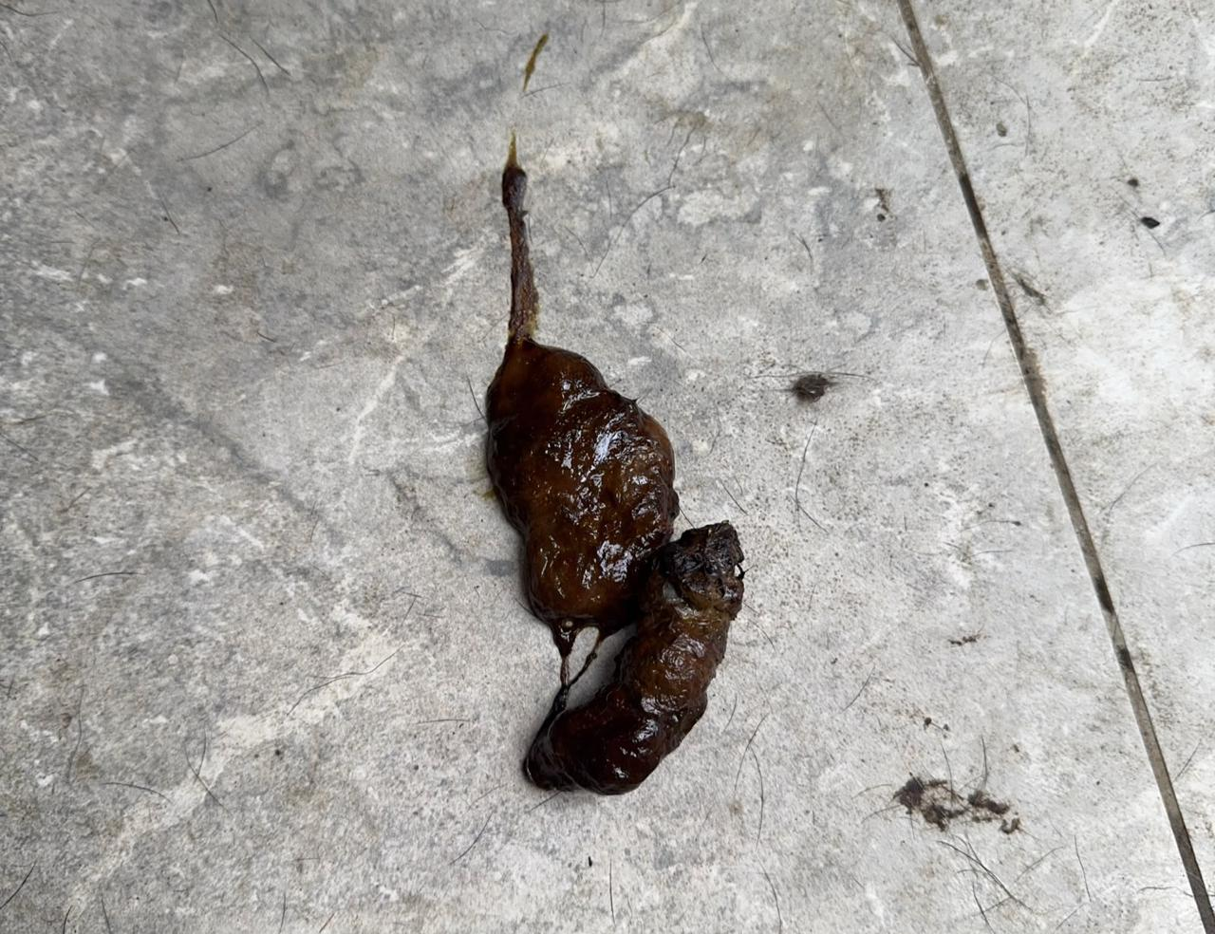
Figura A. Material fecal oscuro, brillante y de consistencia aparentemente blanda. Fuente: fotografía aportada por el tutor.
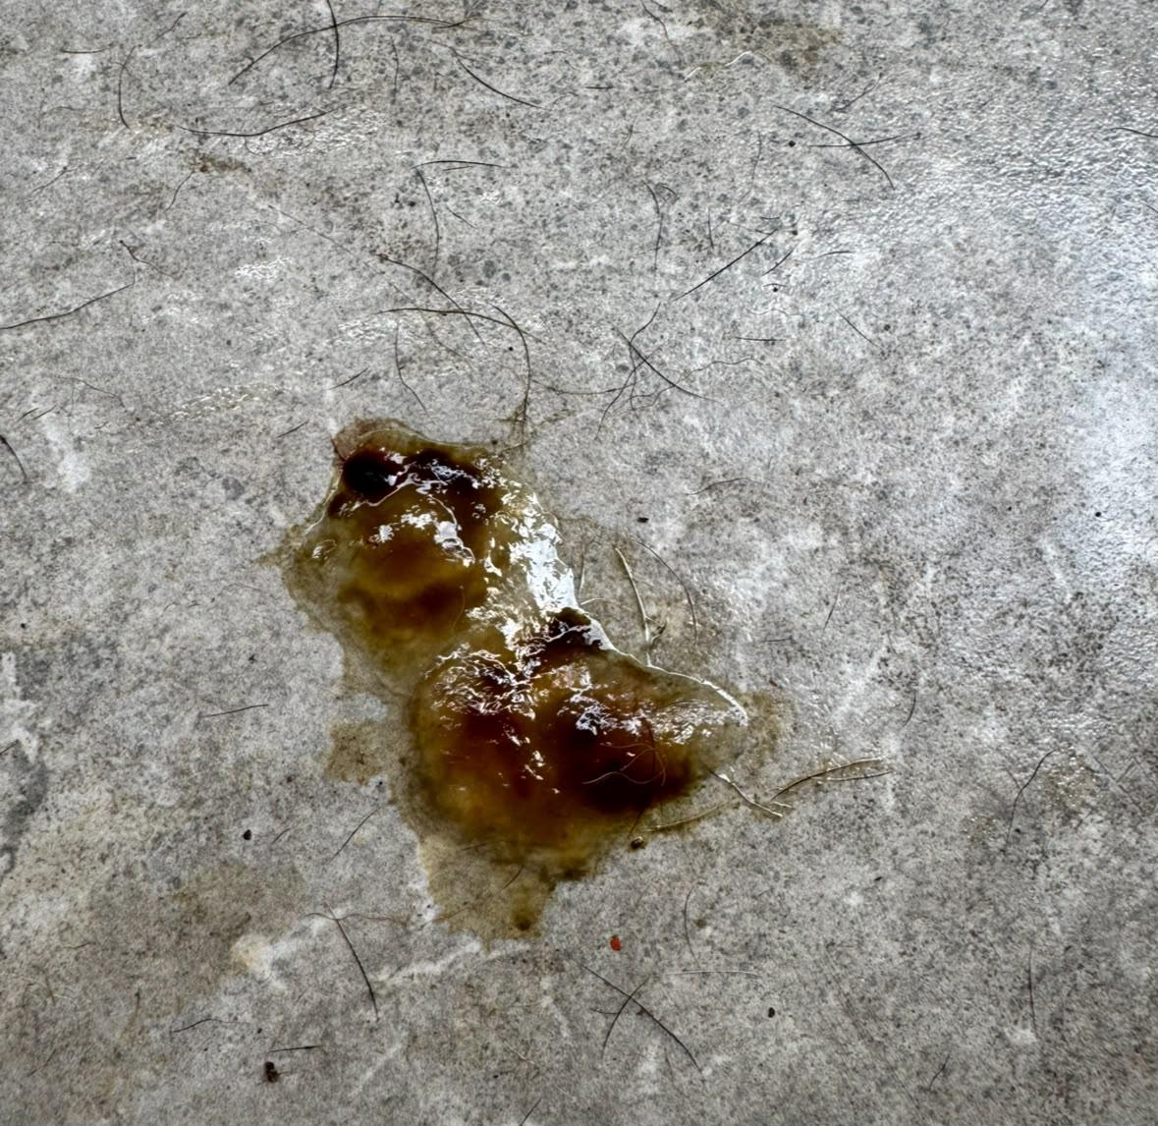
Figura B. Material poco formado con componente líquido o mucoso visible. Fuente: fotografía aportada por el tutor.

Figura C. Fragmentos fecales más formados y de coloración heterogénea. Fuente: fotografía aportada por el tutor.
El aspecto visual no confirma melena, sangre, especie parasitaria ni etiología bacteriana. La exposición, la iluminación y el tiempo sobre la superficie modifican el color aparente.

16.2 Ares y documentación de atención

Figura D. Fotografía de Ares aportada por el tutor junto con el reporte de mejoría y el pesaje final de 22,00 kg del 15 de octubre de 2026. La fecha corresponde al pesaje comunicado y no permite asignar una fecha exacta a la toma de la fotografía. La imagen no sustituye el examen clínico.
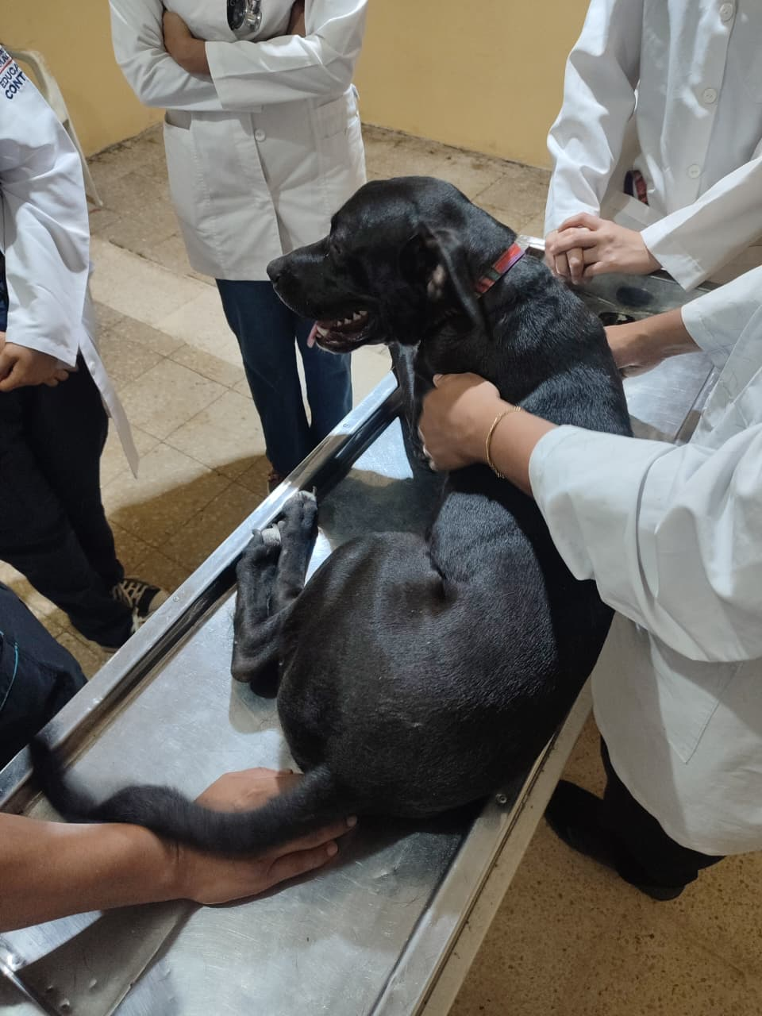
Figura E. Registro fotográfico de la atención o práctica clínica con Ares. No se asigna una fecha ni un procedimiento específico que no conste de forma verificable. Fuente: archivo del tutor.

16.3 Captura microscópica de contexto
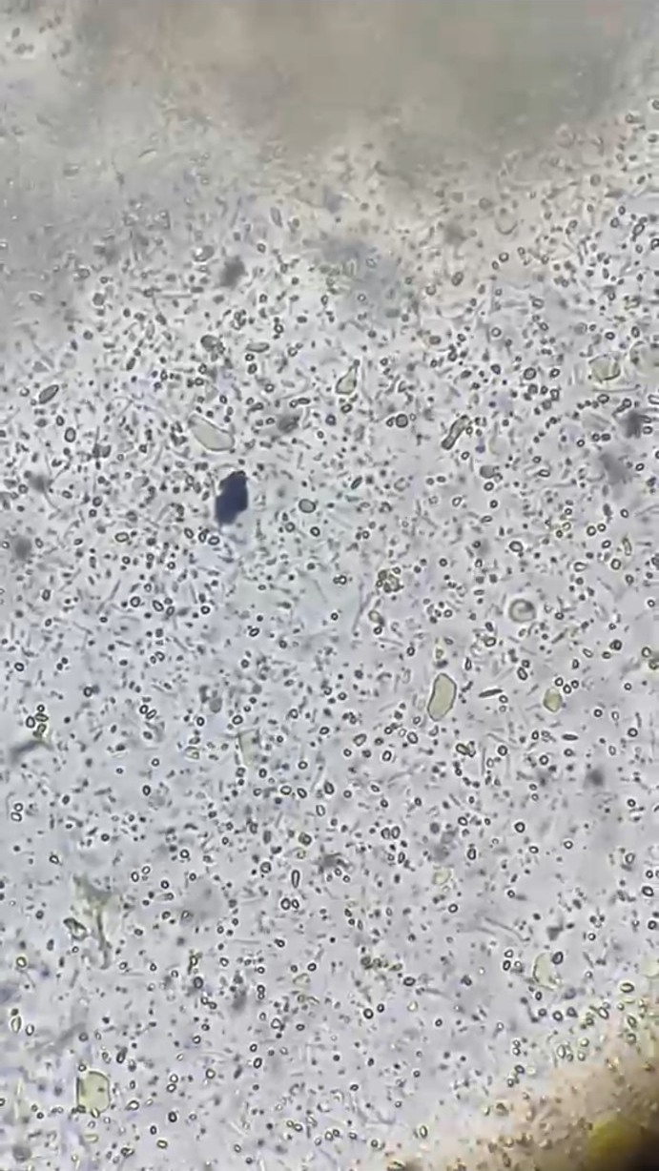
Figura F. Captura microscópica proporcionada por el tutor como contexto del hallazgo coproparasitario referido. La imagen estática no documenta la movilidad comunicada y carece de criterios suficientes para establecer aquí una identificación taxonómica. No se asignan fecha, aumento, técnica ni procedencia de la muestra que no estén documentados. Fuente: captura aportada por el tutor.

17 Anexos de cálculos manuscritos
Se conservan los siete anexos originales de las seis fichas. Documentan el trabajo académico del equipo. Las diferencias con la pauta administrada se analizan en las secciones 3 y 9. Una anotación manuscrita no acredita por sí sola cada administración ni constituye una prescripción actual.
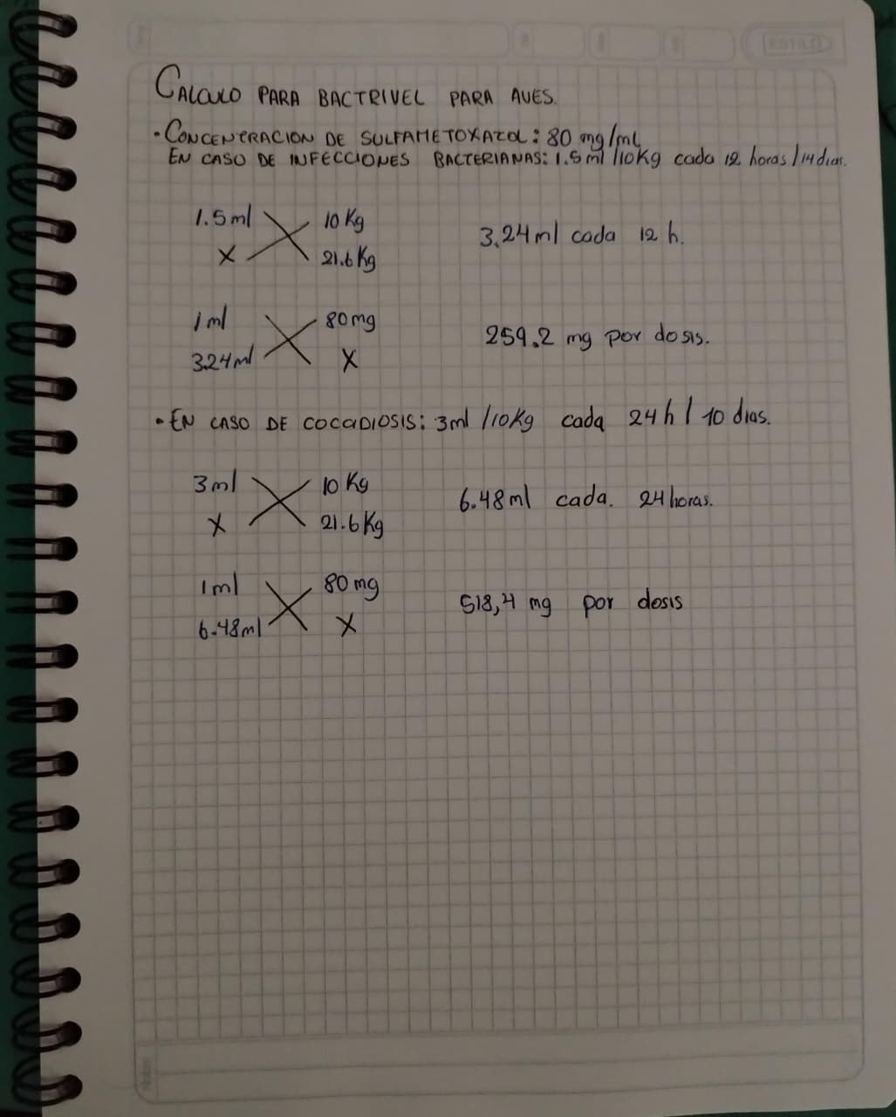
Figura G. Cálculo de sulfametoxazol de Robinson Macas. El volumen de 3,24 mL es académico; el tutor reportó 3 mL por toma. Fuente: ficha individual del equipo.

17.2 Trimetoprim primer cálculo
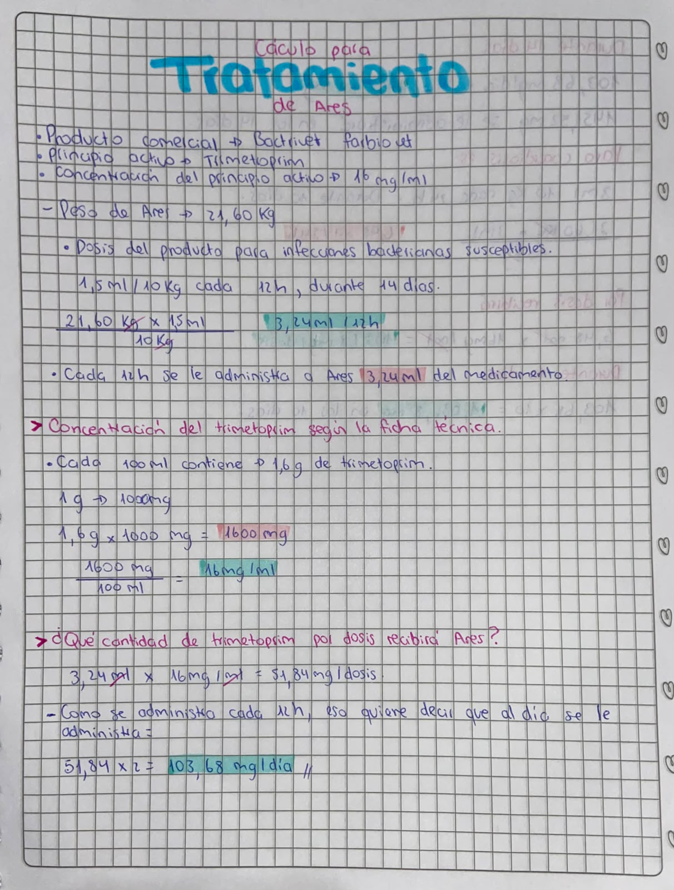
Figura H. Primer anexo de trimetoprim de Kristhel Procel. Se conserva como ejercicio académico de Bactrivet. Fuente: ficha individual del equipo.

17.3 Trimetoprim segundo cálculo
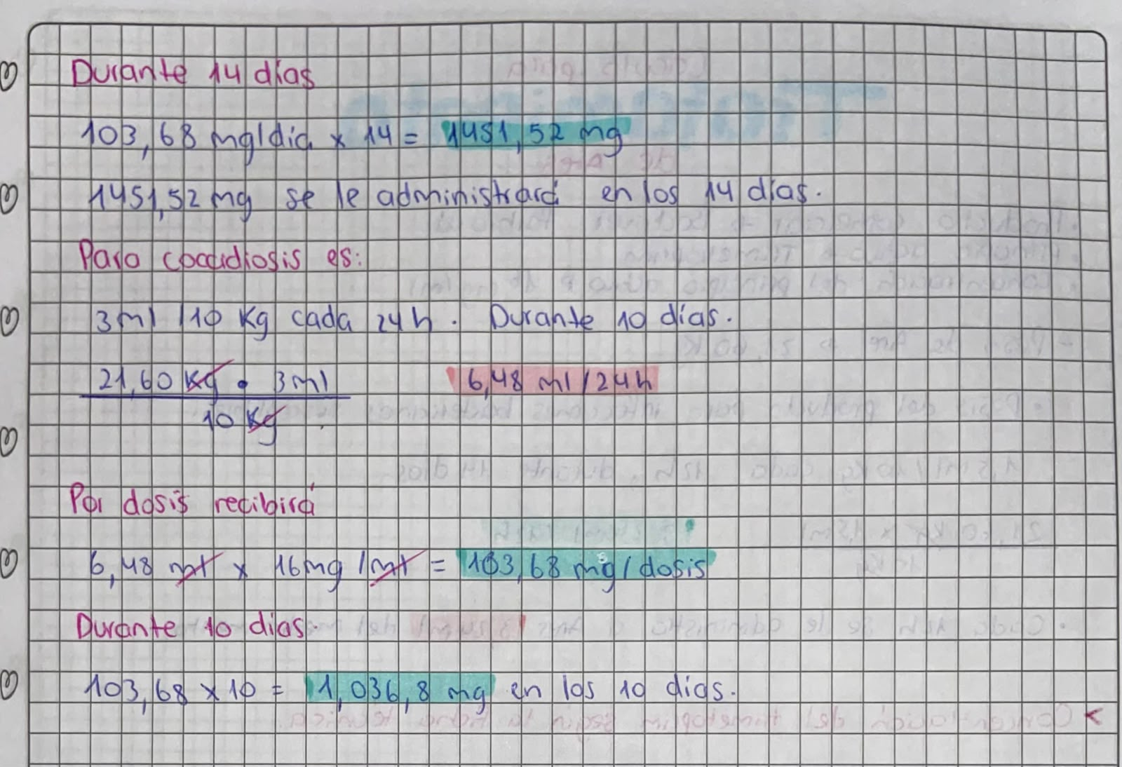
Figura I. Segundo anexo de trimetoprim de Kristhel Procel. Los cálculos alternativos no documentan un diagnóstico de coccidiosis ni una pauta administrada. Fuente: ficha individual del equipo.

17.4 Metronidazol
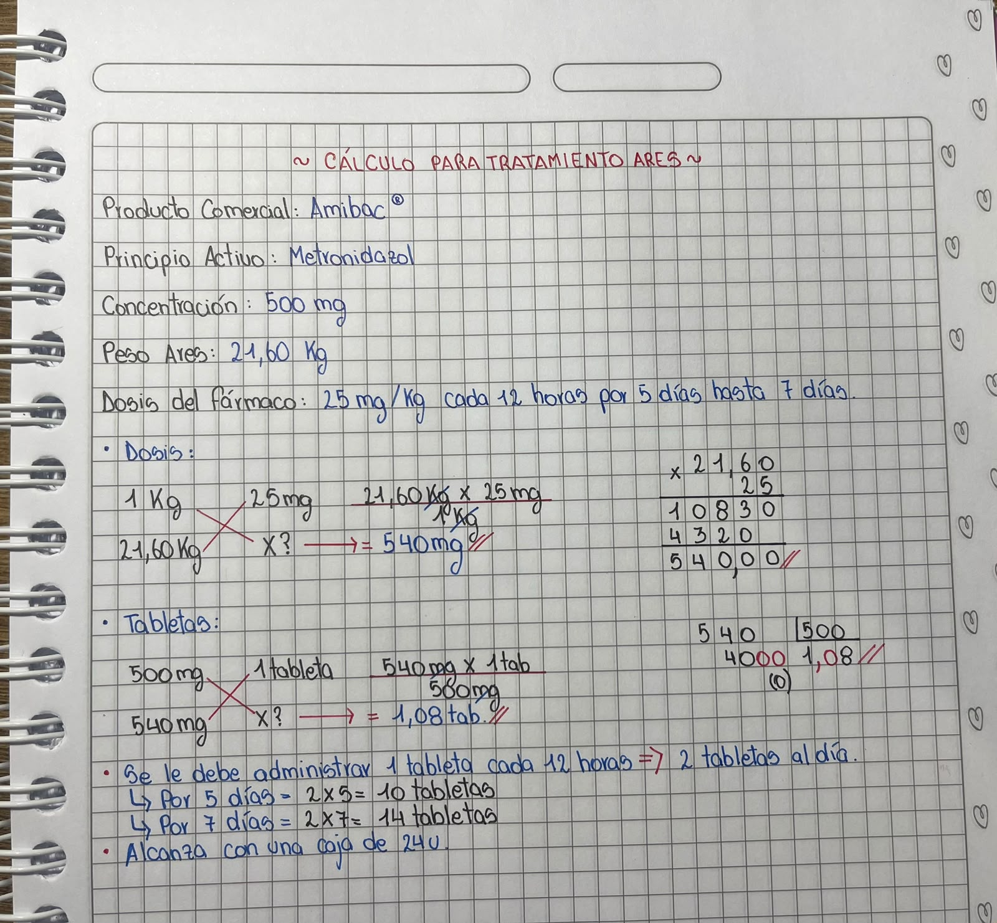
Figura J. Cálculo de metronidazol de Carolina Cajamarca. La frecuencia cada 12 horas corresponde al ejercicio original. El tutor confirmó una tableta cada 24 horas durante siete días para Ares. Fuente: ficha individual del equipo.

17.5 Praziquantel
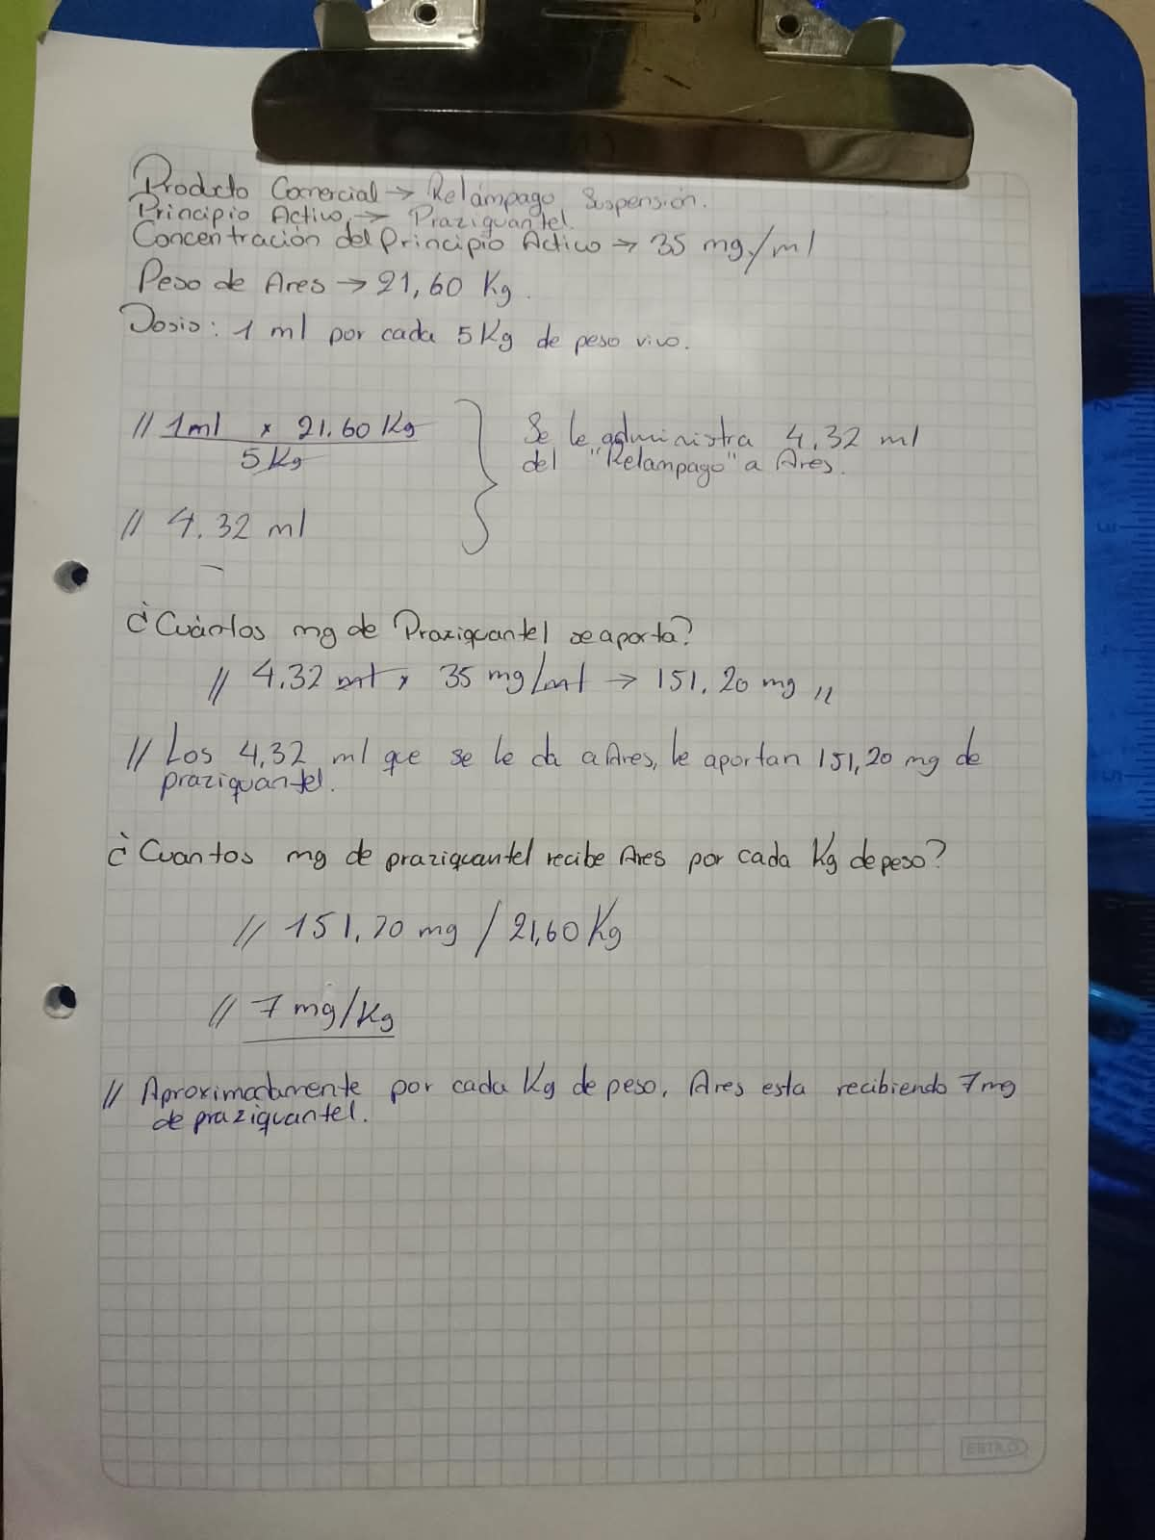
Figura K. Cálculo de praziquantel de Tiffany Machuca. El volumen de 4,32 mL corresponde al producto combinado Relámpago y coincide con la administración confirmada por el tutor. Fuente: ficha individual del equipo.

17.6 Pamoato de pirantel
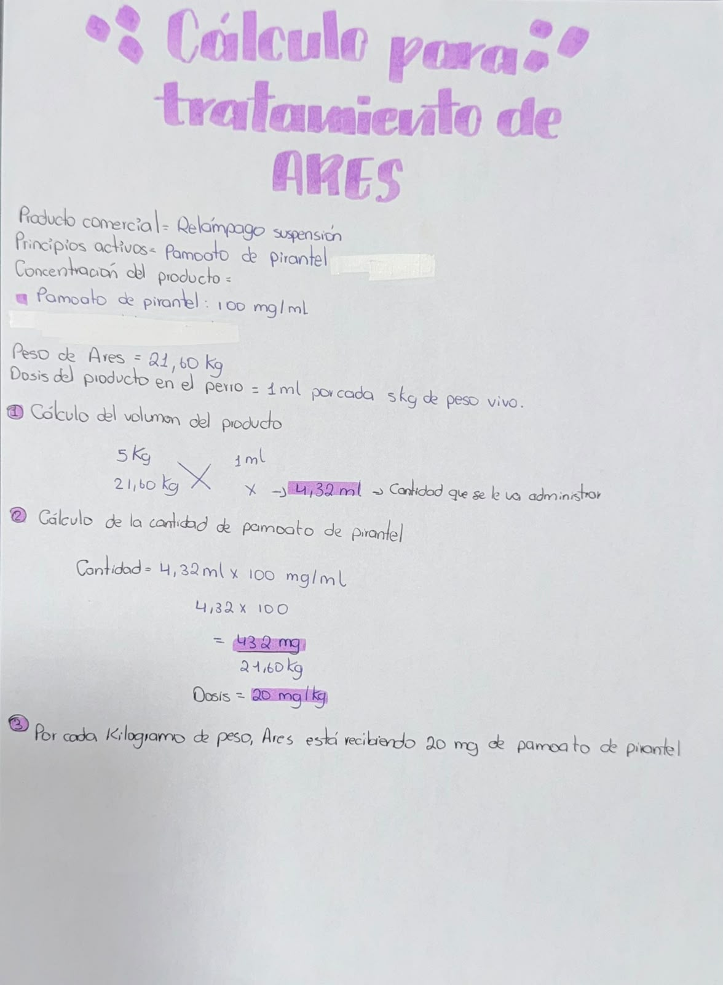
Figura L. Cálculo de pamoato de pirantel de Samira Yunga. Los miligramos de pamoato no se equiparan sin conversión a pirantel base. Fuente: ficha individual del equipo.

17.7 Sulfato ferroso y Apetomax
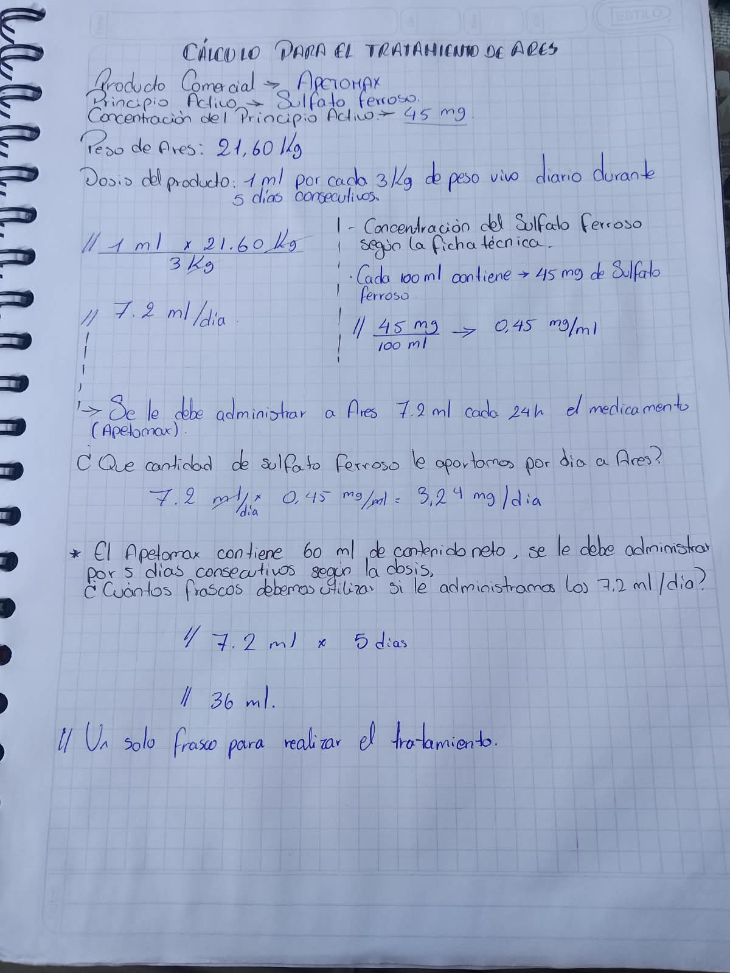
Figura M. Cálculo de Apetomax de Jhon Balcázar. La ficha calcula 7,20 mL y el tutor reportó 7 mL diarios; sulfato ferroso no equivale automáticamente a hierro elemental. Fuente: ficha individual del equipo.

